附件1

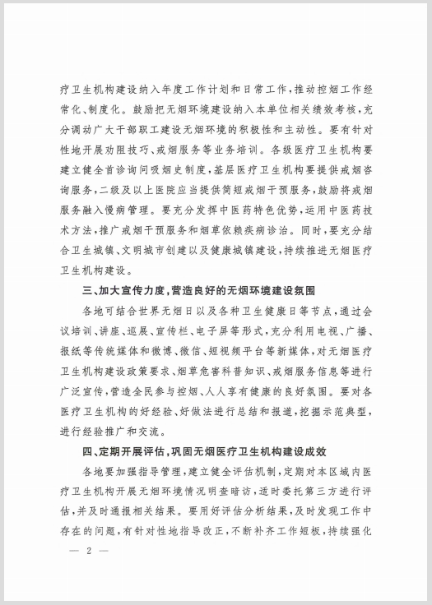

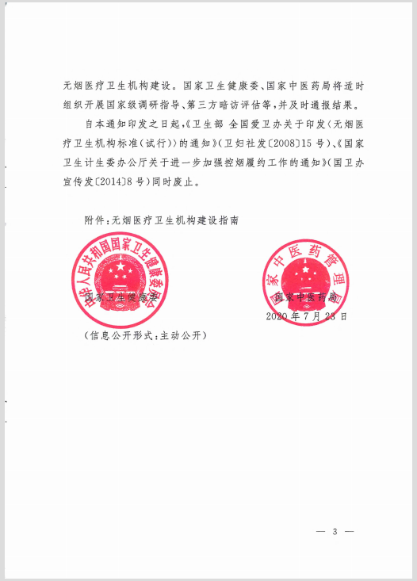

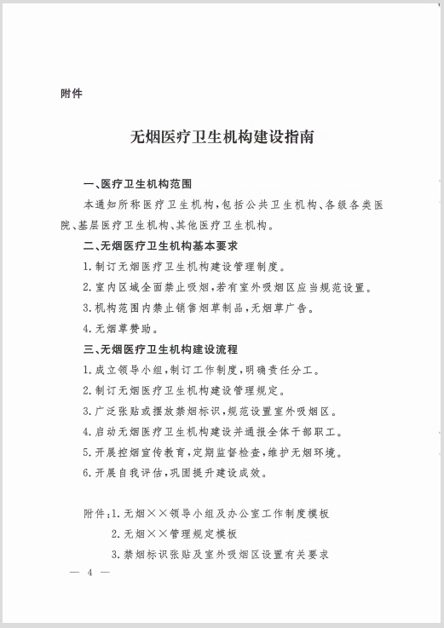

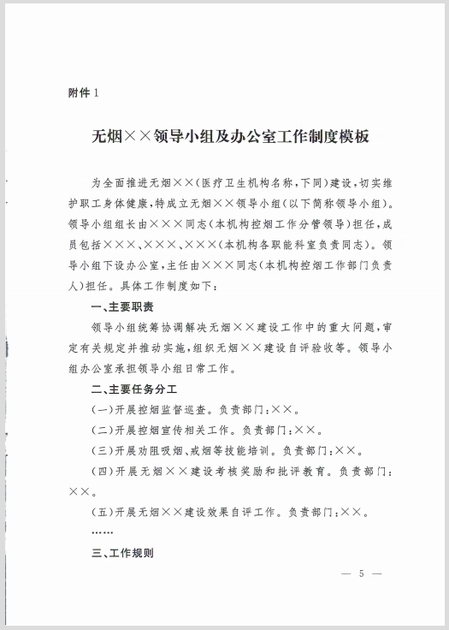

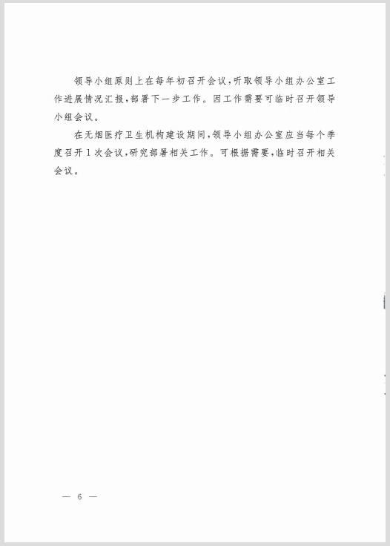
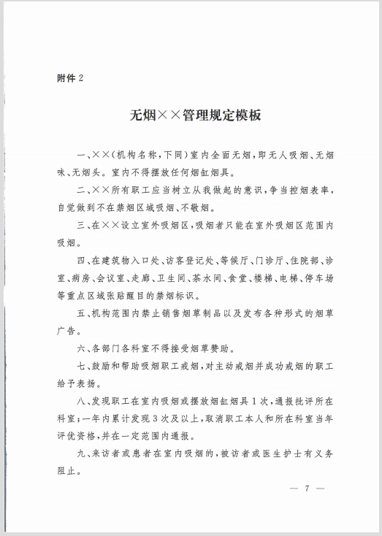

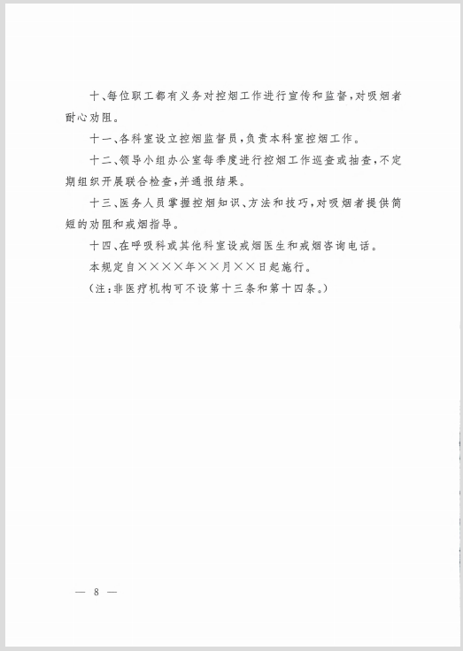

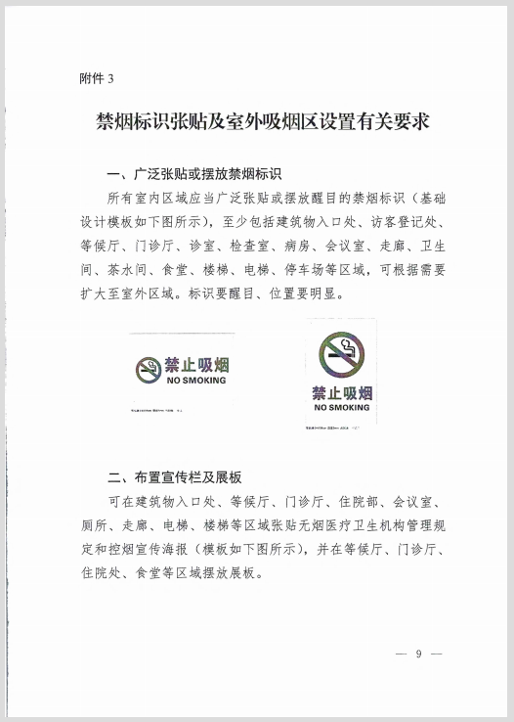
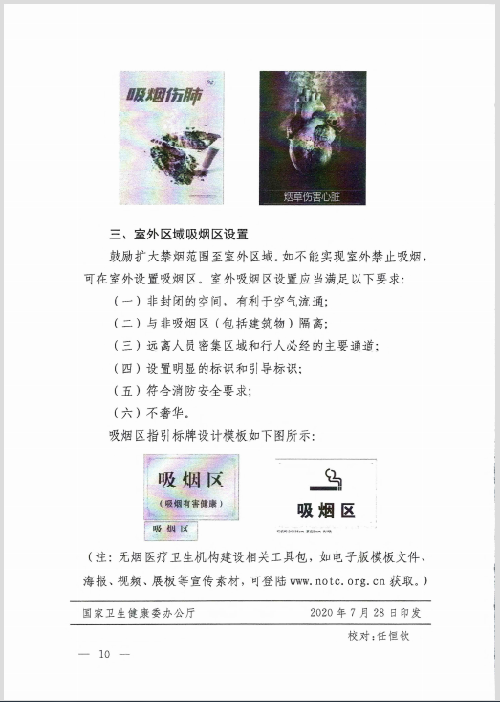

附件2

北京市各区无烟医疗卫生机构建设统计表

填表单位： （盖章） 填表日期： 年 月 日
填表人： 联系电话：

机构分类 | 机构数量 | 达标数量 | 未达标数量
医院
基层医疗卫生机构
专业公共卫生机构
其他机构
总计
填表说明：
1.医院包括：综合医院、中医医院、中西医结合医院、民族医院、专科医院、护理院等。
2.基层医疗卫生机构包括：社区卫生服务中心（站）、村卫生室、门诊部、诊所、卫生所、医务室、护理站等。
3.专业公共卫生机构包括：疾病预防控制中心、专科疾病防治院（所、站）、专科疾病防治所（站、中心）、妇幼保健院（站、所）、急救中心（站）、采供血机构、卫生监督所（中心）、计划生育技术服务中心（站）等。
4.其他机构包括：卫生健康行政机构、医学科学研究机构、医学在职培训机构、临床检验中心（所、站）、疗养院等。
附件3

北京市各区无烟医疗卫生机构建设名单

填表单位： （盖章） 填表日期： 年 月 日
填表人： 联系电话：

编号 | 医疗卫生  机构全称 | 机构分类 | 是否达到无烟  医疗卫生机构标准 | 备注

